Loïc
Maurer
RT121

Contexte : Nous devons effectuer des recherches sur nous-mêmes afin de retrouver un maximum de traces et ainsi mieux gérer notre e-réputation.

1ère étape : Rechercher des informations de base

Au cours de cette première étape, j'ai entrepris de rechercher des informations de base sur ma présence en ligne en effectuant une recherche de mon nom, Loïc Maurer, sur un moteur de recherche tel que Google.

Les résultats initiaux ont révélé qu'il existe de nombreuses occurrences pour "Loïc Maurer", mais que mon propre profil n'apparaît pas immédiatement. Il est souvent regroupé sous la catégorie "Autres personnes portant le nom de Loïc Maurer".

Cela indique que ma visibilité en ligne est limitée, mais cela ne signifie pas nécessairement qu'il n'existe aucune trace.

2ème étape : Utilisation de recherches avancées

Il est essentiel de comprendre que les moteurs de recherche offrent des possibilités de recherche avancée, qui peuvent révéler des informations sensibles, des fichiers, ou des traces que l'on souhaite gérer. C'est ce que l'on appelle les "Google Dorks".

Ces derniers incluent différents types de "payloads" tels que "site", "filetype", "intitle", "inurl", "after", et d'autres. Par exemple, en utilisant la recherche avancée, on peut spécifier des sites particuliers, des types de fichiers, des titres de page, des URL, etc.

Afin de rechercher des informations spécifiques, on peut utiliser des requêtes telles que "site:linkedin.com OR site:instagram.com AND intitle:Loïc Maurer". Cependant, il est à noter que ces techniques peuvent également être utilisées par des acteurs malveillants pour collecter des informations. Par conséquent, il est crucial de protéger ses données sensibles en ligne en gérant la confidentialité de ses informations.

Avec le payload site:twitter.com AND intitle: Loïc Maurer, nous trouvons mon compte twitter. Avec d’autre payload nous trouvons des comptes Pinterest, Facebook.

Nota : Le compte Pinterest et Facebook ont était supprimé car ils étaient pas utilisés.
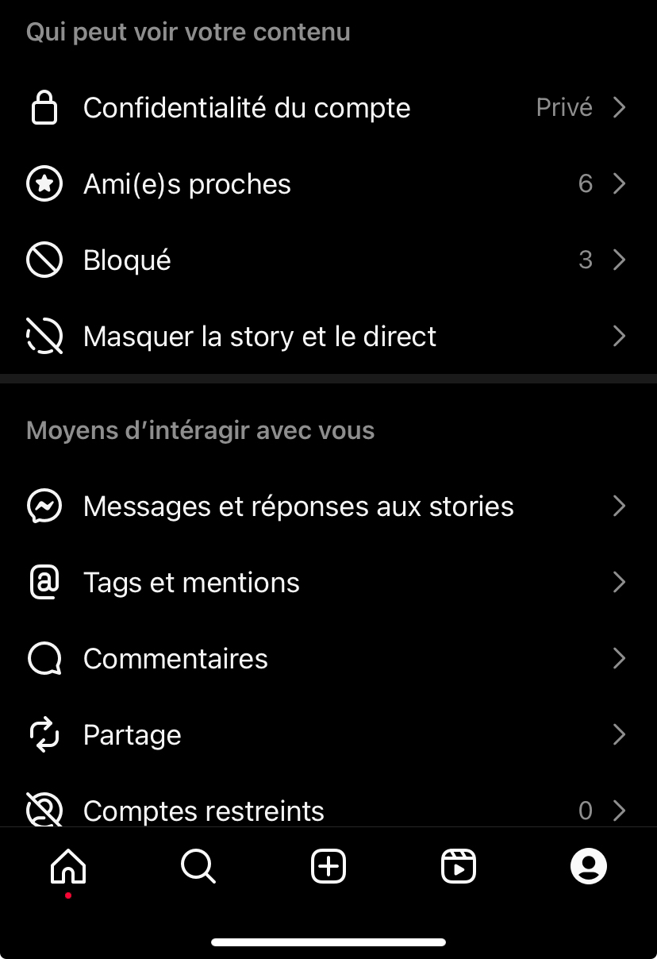
3ème étape : Les réseaux sociaux

* Paramètres de confidentialité : Aujourd'hui, la majorité des utilisateurs des réseaux sociaux ne portent pas suffisamment d'attention aux paramètres de confidentialité associés à leur compte. Plusieurs mesures peuvent être prises pour garantir la sécurité des informations personnelles en ligne. Cela inclut la mise en place de paramètres de confidentialité appropriés, la rendant privée d'un compte public, masquant ses abonnements et likes, et l'utilisation d'un pseudonyme. J’ai donc réalisé cette étape sur mon compte Instagram, Twitter.

* L'utilisation de pseudonymes : Personnellement, j'utilise plusieurs pseudonymes pour mes activités en dehors du milieu universitaire, tels que BeardDemon, Id00l, MrSize001, et loloax_. Cette approche peut sembler anodine, mais elle peut être efficace pour se protéger des recherches classiques que j'ai effectuées dans la première étape.

* Gestion des comptes associés : Avec les techniques précédentes des Google Dorks, nous pouvons donc trouver un compte Twitter associé à mon nom, et nous trouvons également un compte Pinterest.

J'ai pris des mesures pour gérer ces comptes, notamment la suppression de posts, likes, et re-publications non essentiels pour le compte Twitter, ainsi que la suppression totale du compte Pinterest pour non-utilisation.

4ème étape : Les mesures de protection

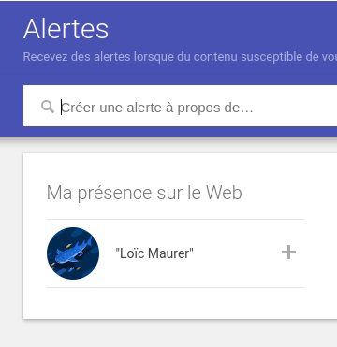
Lors des étapes précédentes, nous avons découvert différents comptes associés à mon nom et prénom et que nous avons à présent limité les accès de ceux-ci en adoptant des politiques de confidentialité restreintes. À présent, il est judicieux de se demander comment contrôler son flux d’information.

- Google Alert : Une solution Google, permettant d’être alerté lorsqu'un contenu possède un mot-clé, peut être utile pour surveiller les mentions en ligne et gérer l’information sur nous.

- Suppression de données : En effet il est dans notre droit de supprimer les données nous concernant s’il est nécessaire,

Conclusion :

En résumé, gérer une e-réputation est un processus continu. Il implique la surveillance régulière de sa présence en ligne, la prise de mesures pour protéger sa vie privée, la création de contenu positif, et l'interaction professionnelle sur les réseaux sociaux. Cela permettra de mieux contrôler l'image que l’on projette sur Internet et de protéger votre réputation en ligne. Il est peut-être intéressant de rendre un profil privé afin de séparer la vie privée de la vie professionnelle par exemple.

